Nazwa Beneficjenta:
Tytuł Projektu:
Konkurs zamknięty nr RPSW.02.05.00-IZ.00-26-154/17

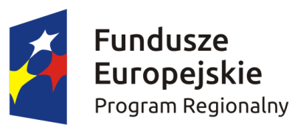 |  | 

